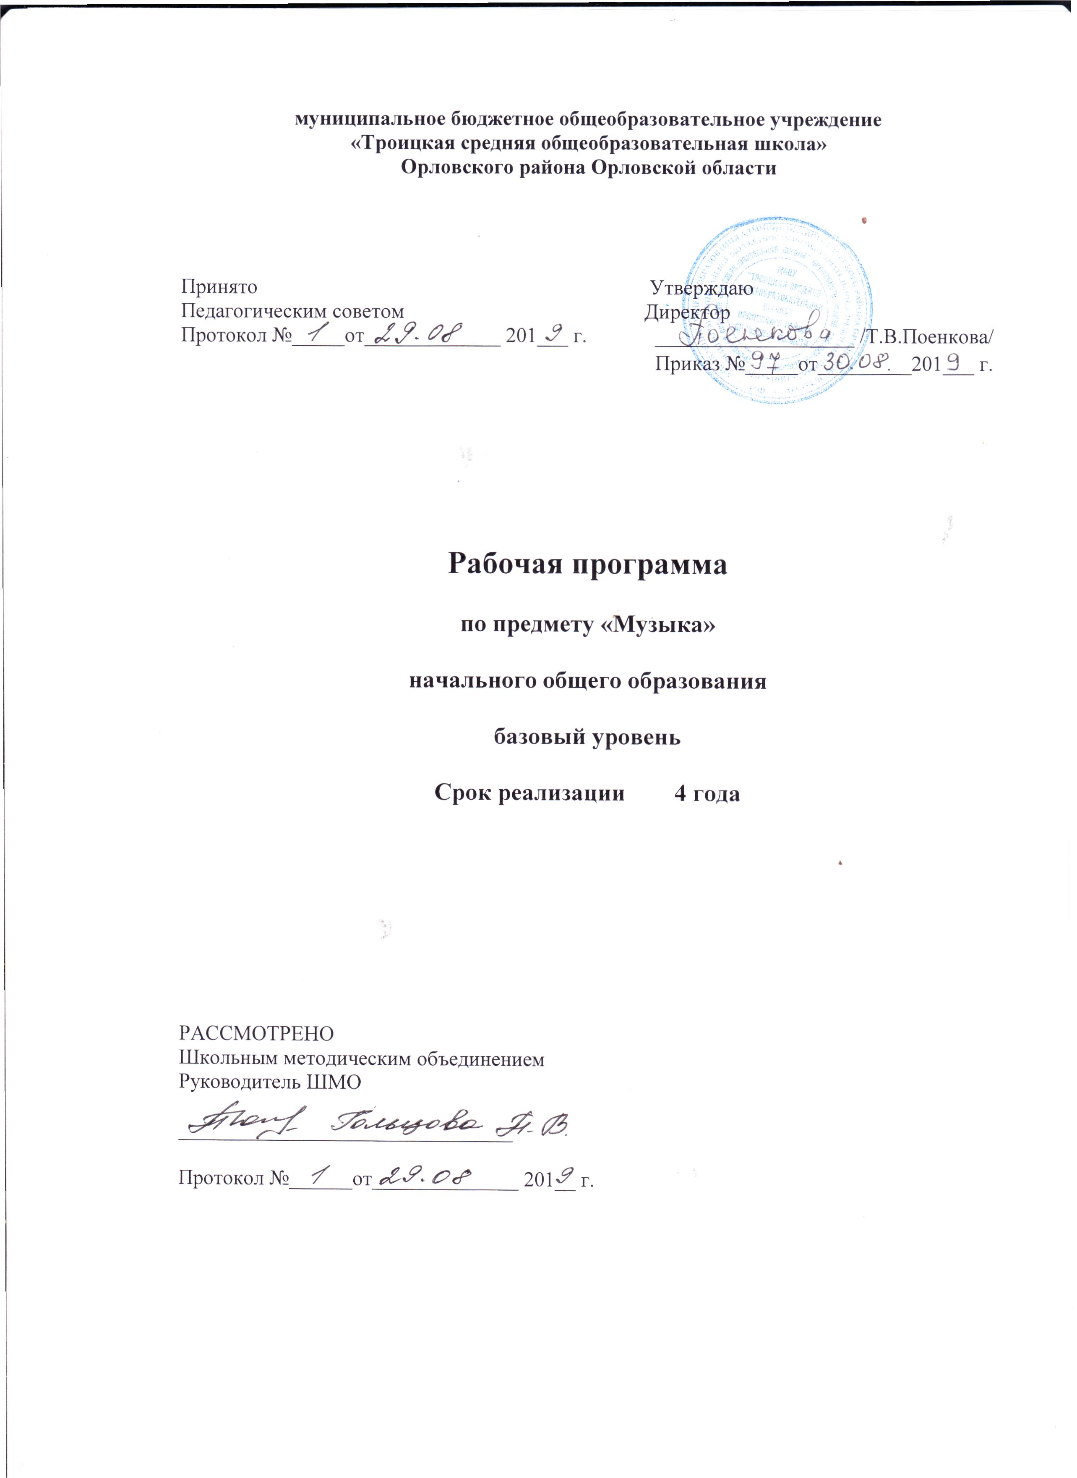

Планируемые результаты освоения учебного курса

В результате изучения курса «Музыка» в начальной школе должны быть достигнуты определенные результаты.
Личностные результаты отражаются в индивидуальных качественных свойствах учащихся, которые они должны приобрести в процессе освоения учебного предмета «Музыка»:
- чувство гордости за свою Родину, российский народ и историю России, осознание своей этнической и национальной принадлежности на основе изучения лучших образцов фольклора, шедевров музыкального наследия русских композиторов, музыки Русской православной церкви, различных направлений современного музыкального искусства России;
- целостный, социально ориентированный взгляд на мир в его органичном единстве и разнообразии природы, культур, народов и религий на основе сопоставления произведений русской музыки и музыки других стран, народов, национальных стилей;
- умение наблюдать за разнообразными явлениями жизни и искусства в учебной и внеурочной деятельности, их понимание и оценка – умение ориентироваться в культурном многообразии окружающей действительности, участие в музыкальной жизни класса, школы, города и др.;
- уважительное отношение к культуре других народов;
- сформированность эстетических потребностей, ценностей и чувств;
- развитие мотивов учебной деятельности и личностного смысла учения; овладение навыками сотрудничества с учителем и сверстниками;
- ориентация в культурном многообразии окружающей действительности, участие в музыкальной жизни класса, школы, города и др.;
- формирование этических чувств доброжелательности и эмоционально-нравственной отзывчивости, понимания и сопереживания чувствам других людей;
- развитие музыкально-эстетического чувства, проявляющего себя в эмоционально-ценностном отношении к искусству, понимании его функций в жизни человека и общества.

Метапредметные результаты характеризуют уровень сформированности универсальных учебных действий учащихся, проявляющихся в познавательной и практической деятельности:
- овладение способностями принимать и сохранять цели и задачи учебной деятельности, поиска средств ее осуществления в разных формах и видах музыкальной деятельности;
- освоение способов решения проблем творческого и поискового характера в процессе восприятия, исполнения, оценки музыкальных сочинений;
- формирование умения планировать, контролировать и оценивать учебные действия в соответствии с поставленной задачей и условием ее реализации в процессе познания содержания музыкальных образов; определять наиболее эффективные способы достижения результата в исполнительской и творческой деятельности;
- продуктивное сотрудничество (общение, взаимодействие) со сверстниками при решении различных музыкально-творческих задач на уроках музыки, во внеурочной и внешкольной музыкально-эстетической деятельности;
- освоение начальных форм познавательной и личностной рефлексии; позитивная самооценка своих музыкально-творческих возможностей;
- овладение навыками смыслового прочтения содержания «текстов» различных музыкальных стилей и жанров в соответствии с целями и задачами деятельности;
- приобретение умения осознанного построения речевого высказывания о содержании, характере, особенностях языка музыкальных произведений разных эпох, творческих направлений в соответствии с задачами коммуникации;
- формирование у младших школьников умения составлять тексты, связанные с размышлениями о музыке и личностной оценкой ее содержания, в устной и письменной форме;
- овладение логическими действиями сравнения, анализа, синтеза, обобщения, установления аналогий в процессе интонационно-образного и жанрового, стилевого анализа музыкальных сочинений и других видов музыкально-творческой деятельности;
- умение осуществлять информационную, познавательную и практическую деятельность с использованием различных средств информации и коммуникации (включая пособия на электронных носителях, обучающие музыкальные программы, цифровые образовательные ресурсы, мультимедийные презентации, работу с интерактивной доской и т. п.).

Предметные результаты изучения музыки отражают опыт учащихся в музыкально-творческой деятельности:
- формирование представления о роли музыки в жизни человека, в его духовно-нравственном развитии;
- формирование общего представления о музыкальной картине мира;
- знание основных закономерностей музыкального искусства на примере изучаемых музыкальных произведений;
- формирование основ музыкальной культуры, в том числе на материале музыкальной культуры родного края, развитие художественного вкуса и интереса к музыкальному искусству и музыкальной деятельности;
- формирование устойчивого интереса к музыке и различным видам (или какому-либо виду) музыкально-творческой деятельности;
- умение воспринимать музыку и выражать свое отношение к музыкальным произведениям;
- умение эмоционально и осознанно относиться к музыке различных направлений: фольклору, музыке религиозной традиции, классической и современной; понимать содержание, интонационно-образный смысл произведений разных жанров и стилей;
- умение воплощать музыкальные образы при создании театрализованных и музыкально-пластических композиций, исполнении вокально-хоровых произведений, в импровизациях.

Содержание учебного курса «Музыка»

1 класс
Содержание программы первого года делится на два раздела (полугодия): ―Музыка вокруг нас (посвящены музыке и ее роли в повседневной жизни человека) и второго полугодия ―Музыка и ты (знакомство с музыкой в широком культурологическом контексте).
Раздел 1. «Музыка вокруг нас»
Музыка и ее роль в повседневной жизни человека. Песни, танцы и марши - основа многообразных жизненно-музыкальных впечатлений детей. Музыкальные инструменты.
Песни, танцы и марши - основа многообразных жизненно-музыкальных впечатлений детей. Музы водят хоровод. Мелодия – душа музыки. Образы осенней природы в музыке. Словарь эмоций. Музыкальная азбука. Музыкальные инструменты: свирель, дудочка, рожок, гусли, флейта, арфа. Звучащие картины. Русский былинный сказ о гусляре Садко. Музыка в праздновании Рождества Христова. Музыкальный театр: балет.
Первые опыты вокальных, ритмических и пластических импровизаций. Выразительное исполнение сочинений разных жанров и стилей. Выполнение творческих заданий, представленных в рабочих тетрадях.
Раздел 2. «Музыка и ты
Музыка в жизни ребенка. Своеобразие музыкального произведения в выражении чувств человека и окружающего его мира. Интонационно осмысленное воспроизведение различных музыкальных образов. Музыкальные инструменты. Образы родного края. Роль поэта, художника, композитора в изображении картин природы (слова-краски-звуки). Образы утренней и вечерней природы в музыке. Музыкальные портреты. Разыгрывание музыкальной сказки. Образы защитников Отечества в музыке. Мамин праздник и музыкальные произведения. Своеобразие музыкального произведения в выражении чувств человека и окружающего его мира. Интонационно-осмысленное воспроизведение различных музыкальных образов. Музыкальные инструменты: лютня, клавесин, фортепиано, гитара. Музыка в цирке. Музыкальный театр: опера. Музыка в кино. Афиша музыкального спектакля, программа концерта для родителей. Музыкальный словарик.
Выразительное, интонационно осмысленное исполнение сочинений разных жанров и стилей. Выполнение творческих заданий, представленных в рабочих тетрадях.

2 класс

Раздел 1. «Россия — Родина моя»
Музыкальные образы родного края. Песенность как отличительная черта русской музыки. Песня. Мелодия.
Аккомпанемент.
Раздел 2. «День, полный событий»
Мир ребенка в музыкальных интонациях, образах. Детские пьесы П. Чайковского и С. Прокофьева. Музыкальный материал — фортепиано.
Колокольные звоны России. Святые земли Русской. Праздники Православной церкви. Рождество Христово.
Молитва.
Хорал.
Раздел 4. «Гори, гори ясно, чтобы не погасло!»
Мотив, напев, наигрыш. Оркестр русских народных инструментов. Вариации в русской народной музыке. Музыка в народном стиле. Обряды и праздники русского народа: проводы зимы, встреча весны. Опыты сочинения мелодий на тексты народных песенок, закличек, потешек.
Раздел 5. «В музыкальном театре»
Опера и балет. Песенность, танцевальность, маршевость в опере и балете. Симфонический оркестр. Роль дирижера, режиссера, художника в создании музыкального спектакля. Темы-характеристики действующих лиц. Детский музыкальный театр.
Раздел 6. «В концертном зале»
Музыкальные портреты и образы в симфонической и фортепианной музыке. Развитие музыки. Взаимодействие тем.
Контраст. Тембры инструментов и групп инструментов симфонического оркестра. Партитура.
Раздел 7. «Чтоб музыкантом быть, так надобно уменье...»
Композитор - исполнитель - слушатель. Музыкальная речь и музыкальный язык. Выразительность и изобразительность музыки. Жанры музыки. Международные конкурсы.

3 класс
Содержание программы третьего года выстраивается с учетом преемственности музыкального обучения учащихся и имеет те же разделы, что для II класса:
Раздел 1. «Россия - Родина моя»
Мелодия - душа музыки. Песенность музыки русских композиторов. Лирические образы в романсах и картинах русских композиторов и художников. Образы Родины, защитников Отечества в различных жанрах музыки.
Раздел 2. «День, полный событий»
Выразительность и изобразительность в музыке разных жанров и стилей. Портрет в музыке.
Раздел 3. «О России петь - что стремиться в храм»
Древнейшая песнь материнства. Образ матери в музыке, поэзии, изобразительном искусстве. Образ праздника в искусстве. Вербное воскресенье. Святые земли Русской.
Раздел 4. «Гори, гори ясно, чтобы не погасло!»
Жанр былины. Певцы-гусляры. Образы былинных сказителей, народные традиции и обряды в музыке русских композиторов.
Раздел 5. «В музыкальном театре»
Музыкальные темы-характеристики главных героев. Интонационно-образное развитие в опере и балете. Контраст.
Мюзикл как жанр легкой музыки. Особенности содержания музыкального языка, исполнения.
Раздел 6. «В концертном зале»
Жанр инструментального концерта. Мастерство композиторов и исполнителей. Выразительные возможности флейты, скрипки. Выдающиеся скрипичные мастера и исполнители. Контрастные образы сюиты, симфонии. Музыкальная форма (трехчастная, вариационная). Темы, сюжеты и образы музыки Бетховена.
Раздел 7. «Чтоб музыкантом быть, так надобно уменье...»
Роль композитора, исполнителя, слушателя в создании и бытовании музыкальных сочинений. Сходство и различие музыкальной речи разных композиторов.
Джаз - музыка XX века. Особенности ритма и мелодики. Импровизация. Известные джазовые музыканты-исполнители. Музыка - источник вдохновения и радости.

4 класс

Содержание программы четвертого года выстраивается с учетом преемственности музыкального обучения учащихся и имеет те же разделы, что для III класса:
Накоплению жизненно-музыкальных впечатлений учащихся, их интонационного словаря способствует повторение некоторых произведений «золотого фонда» музыкального искусства (принцип концентричности) на новом уровне, с более сложными заданиями, в сопряжении с другими знакомыми и незнакомыми детям сочинениями.
Раздел 1. «Россия - Родина моя».
Общность интонаций народной музыки и музыки русских композиторов. Жанры народных песен, их интонационно-образные особенности. Лирическая и патриотическая темы в русской классике.
Раздел 2. «День, полный событий»
«В краю великих вдохновений...». Один день с А. Пушкиным. Музыкально-поэтические образы.
Раздел 3. «О России петь - что стремиться в храм»
Святые земли Русской. Праздники Русской православной церкви. Пасха. Церковные песнопения: стихира, тропарь, молитва, величание.
Раздел 4. «Гори, гори ясно, чтобы не погасло!»
Народная песня - летопись жизни народа и источник вдохновения композиторов. Интонационная выразительность народных песен. Мифы, легенды, предания, сказки о музыке и музыкантах. Музыкальные инструменты России. Оркестр русских народных инструментов. Вариации в народной и композиторской музыке. Праздники русского народа. Троицын день.
Раздел 5. «В музыкальном театре»
Линии драматургического развития в опере. Основные темы — музыкальная характеристика действующих лиц. Вариационность. Орнаментальная мелодика. Восточные мотивы в творчестве русских композиторов. Жанры легкой музыки. Оперетта. Мюзикл.
Раздел 6. «В концертном зале»
Различные жанры вокальной, фортепианной и симфонической музыки. Интонации народных танцев. Музыкальная драматургия сонаты. Музыкальные инструменты симфонического оркестра.

Раздел 7. «Чтоб музыкантом быть, так надобно уменье...»
Произведения композиторов-классиков и мастерство известных исполнителей. Сходство и различие музыкального языка разных эпох, композиторов, народов. Музыкальные образы и их развитие в разных жанрах. Форма музыки (трехчастная, сонатная). Авторская песня. Восточные мотивы в творчестве русских композиторов.

Тематическое планирование

1 класс

№  п/п | Наименование разделов, тем | Всего  часов | Пр/р
 | Музыка вокруг нас | 16
 | Музыка и ты | 17
Итого |  | 33

2 класс

№  п/п | Наименование разделов, тем | Всего  часов | Пр/р
 | Россия – Родина моя | 3
 | День, полный событий | 6 | 1
 | О России петь – что стремиться в храм | 7 | 1
 | Гори, гори ясно, чтобы не погасло! | 5
 | В музыкальном театре | 4
 | В концертном зале | 3
 | Чтоб музыкантом быть, так надобно уменье | 6 | 1
Итого |  | 34 | 3

3 класс

№  п/п | Наименование разделов, тем | Всего  часов | Пр/р
 | Россия – Родина моя | 5
 | День, полный событий | 4 | 1
 | О России петь – что стремиться в храм | 4
 | Гори, гори ясно, чтобы не погасло! | 4 | 1
 | В музыкальном театре | 6
 | В концертном зале | 6
 | Чтоб музыкантом быть, так надобно уменье | 5 | 1
Итого |  | 34 | 3

4 класс

№  п/п | Наименование разделов, тем | Всего  часов | Пр/р
 | Россия – Родина моя | 4
 | День, полный событий | 5 | 1
 | В музыкальном театре | 4
 | Гори, гори ясно, чтобы не погасло! | 3 | 1
 | В концертном зале | 6
 | В музыкальном театре | 2
 | О России петь – что стремиться в храм | 4
 | Гори, гори ясно, чтобы не погасло! | 1
 | Чтоб музыкантом быть, так надобно уменье | 5 | 1
Итого |  | 34 | 3

